Зачем нужен git? Краткая теория
В большинстве современных программ есть возможность отменить (или заново применить) изменения. Согласитесь, это очень удобно!
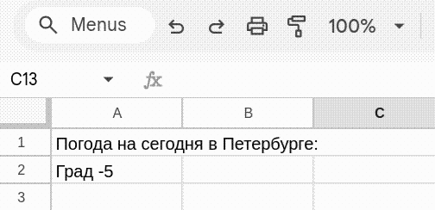
При работе с кодом, мы бы тоже хотели иметь такую возможность. Гугл Таблицы запоминают изменения линейно. Но при разработке большого проекта, нам было бы удобно разделять историю изменений: между людьми и по задачам. Система управления версиями git нужна именно для этого. Рассмотрим пример, в котором пригодится git – двое студентов решают лабораторную работу, состоящую из двух задач:
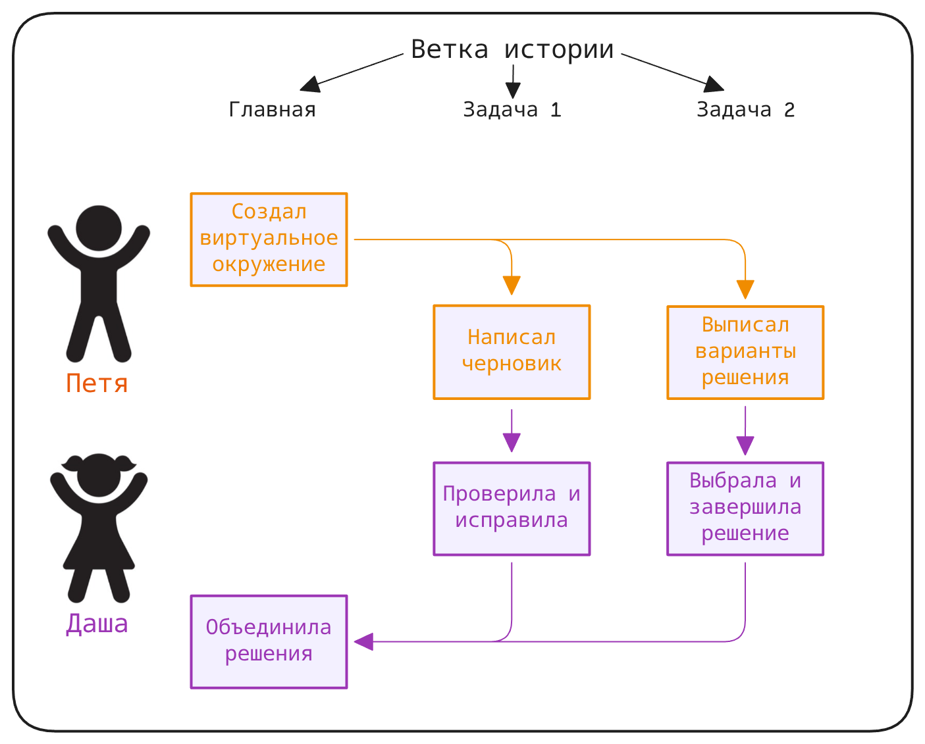
Если бы история изменений хранилась линейно, студентам было бы сложнее разобраться, где чьё изменение, и к какой части работы оно относится:
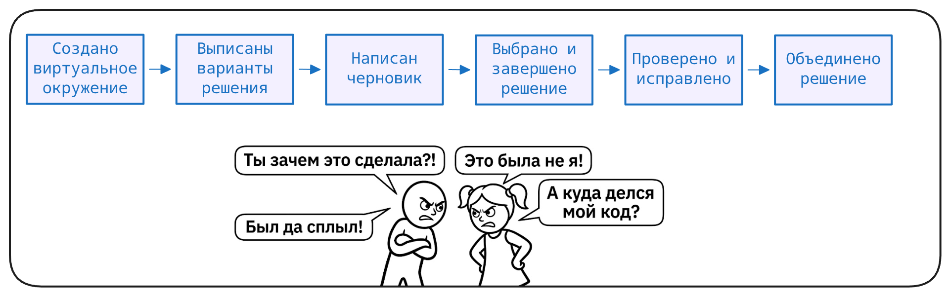

Git был создан в 2005 году. Он настолько полюбился разработчикам, что теперь используется повсеместно:
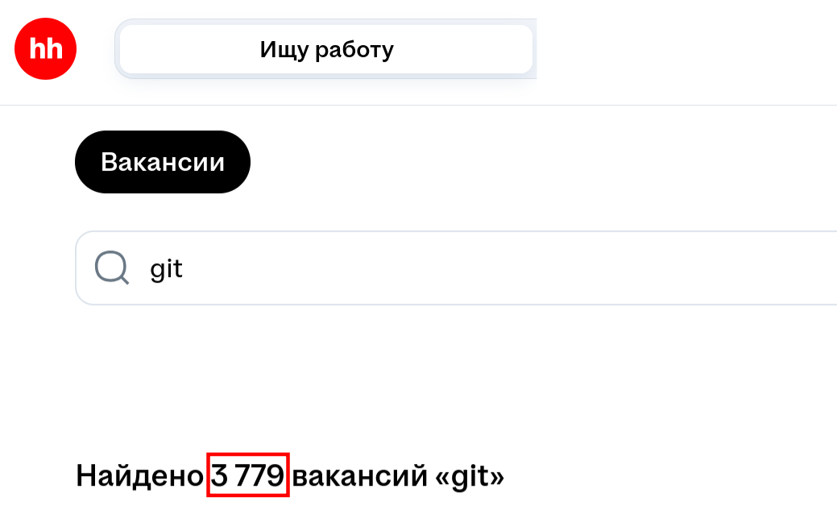
Для того, чтобы упростить передачу кода между членами команды, были созданы веб-сервисы для совместной разработки, один из них – GitHub. При работе с GitHub важно понимать, где хранятся ветки, и как происходит “переливание” кода между ветками. На вашем компьютере хранятся только:
- Локальные ветки
- Ссылки на удалённые (remote) ветки (а не сами удалённые ветки)
Git синхронизирует код с GitHub только по вашей команде. Поэтому часто возникает ситуация, что в GitHub ветка есть, а локально вы её не видите, или наоборот (на примере ниже new_branch была создана удалённо):
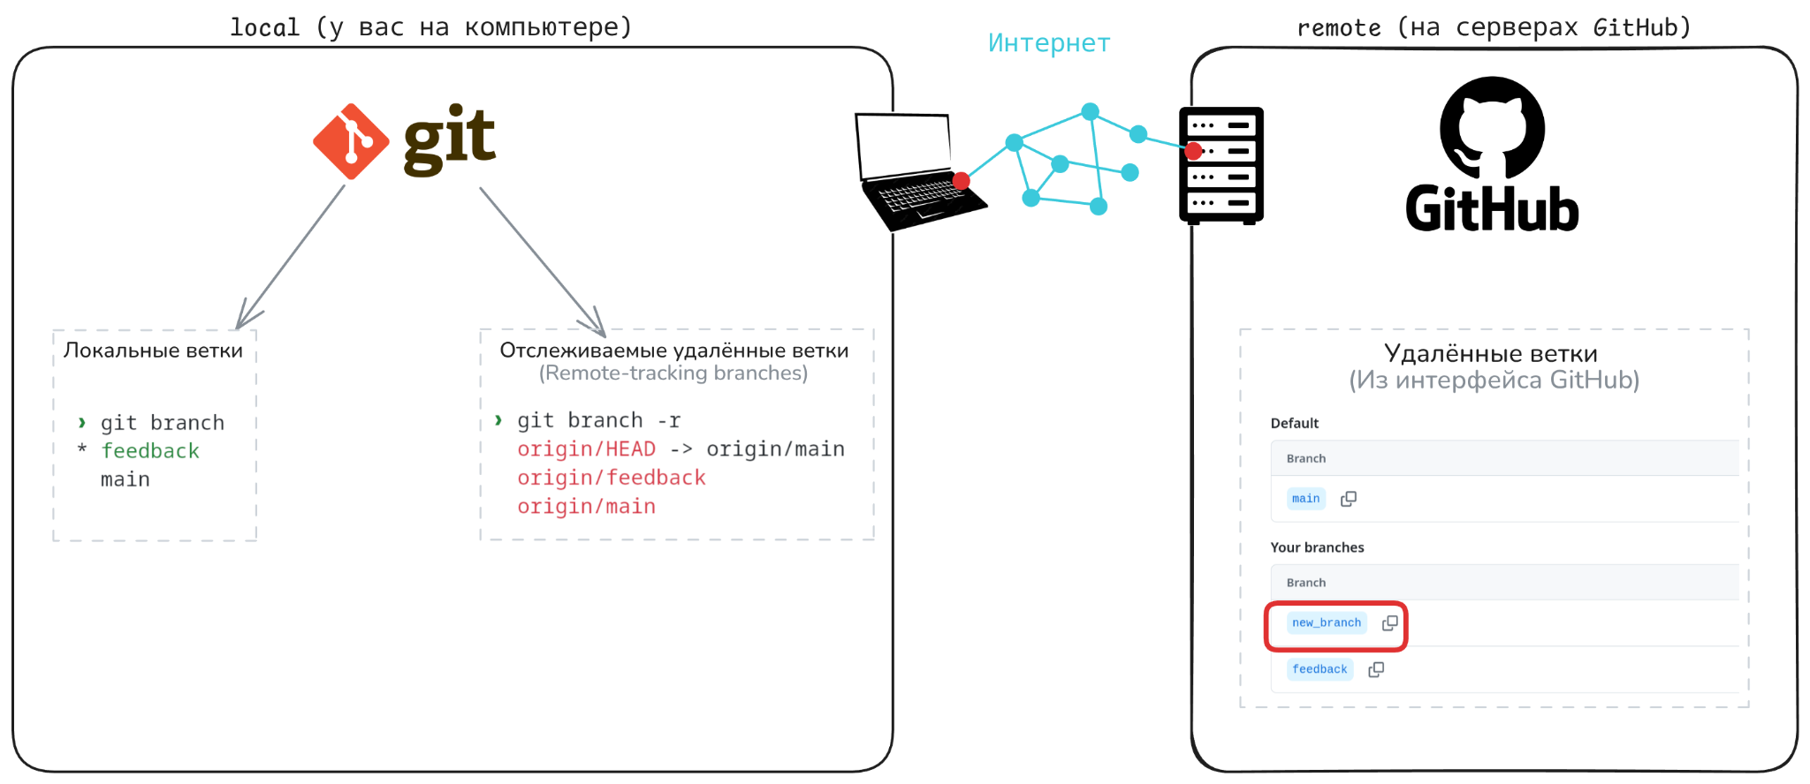
Основные команды для работы с ветками на схеме:
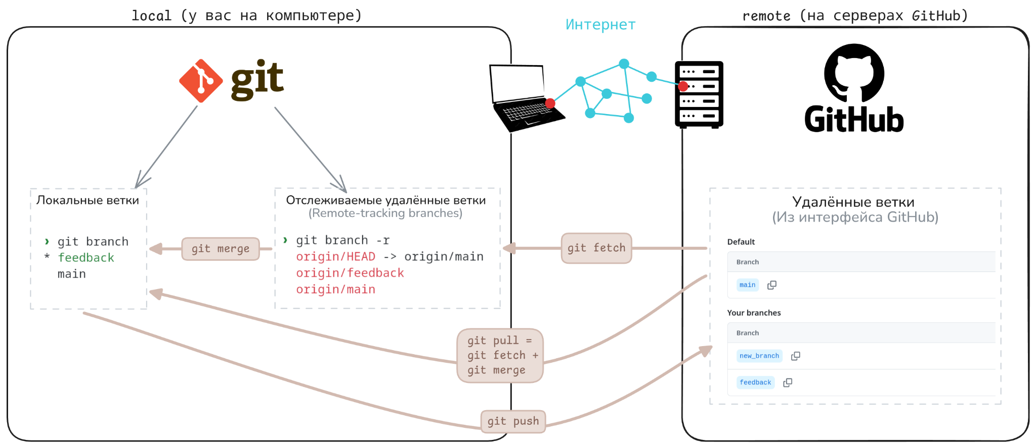
Справочник команд git, которые потребуются для выполнения этой работы:
Команда Git | Краткое пояснение
git clone <url> | Создает локальную копию удаленного репозитория (например, с GitHub) на вашем компьютере, связывая их.
git mv | Правильное перемещение или переименование файла. В отличие от обычного mv, Git сразу регистрирует это действие как изменение в индексе.
git status | Показывает текущее состояние рабочей директории и индекса.
git switch -c <имя_ветки> | Создает новую ветку и сразу переключает на нее рабочую директорию.
git switch <имя_ветки> | Переключает рабочий каталог на указанную существующую ветку. Также для этого используется более новая команда git switch.
git branch | Без аргументов выводит список локальных веток и показывает, на какой ветке ты сейчас находишься. Аргумент -a выводит все ветки.
git fetch --all --prune | Скачивает изменения со всех удаленных репозиториев (--all) и удаляет локальные ссылки на ветки, которые уже были удалены на сервере (--prune). Полезно для "уборки".
git pull | Скачивает изменения из удаленного репозитория и сразу пытается слить их с текущей локальной веткой (pull = fetch + merge).
git merge | Объединяет изменения из указанной ветки в текущую. Если есть конфликты, их нужно разрешать.
git add | Добавляет измененные (в том числе после разрешения конфликтов) или новые файлы в индекс (Staging Area), подготавливая их к коммиту.
git commit | Фиксирует (сохраняет) изменения, добавленные в индекс, создавая новую "точку сохранения" (коммит) в истории локального репозитория.
git push | Отправляет локальные коммиты текущей ветки в удаленный репозиторий (на сервер, например, на GitHub).
git log --oneline | Выводит историю коммитов в компактном виде (каждый коммит на отдельной строке с его кратким хэшем и сообщением). Удобно для поиска хэшей.
git cherry-pick <хэш> | Берет изменения из конкретного коммита (по его хэшу) и применяет их как новый коммит в текущей ветке.
git restore --source=<ветка> <путь/к/файлу> | Извлекает состояние файла из другой ветки

Задания к работе
Задания практической работы выполняются индивидуально, в ходе выполнения работы необходимо делать скриншоты и вставлять их в отчёт. Вы можете использовать копию этого документа в качестве основы для отчёта (необходимо убрать лишние секции и заменить скриншоты на свои, добавить пояснения).
Цель практической работы – освоить базовые возможности git и научиться самостоятельно решать самые распространённые проблемы.

Сценарий 1: Идеальный
Цель: Закрепить базовые операции
- Подготовка: Создать публичный репозиторий на GitHub с README.md, склонировать его на свой компьютер (настройка ssh-ключей для пользователей MacOS).
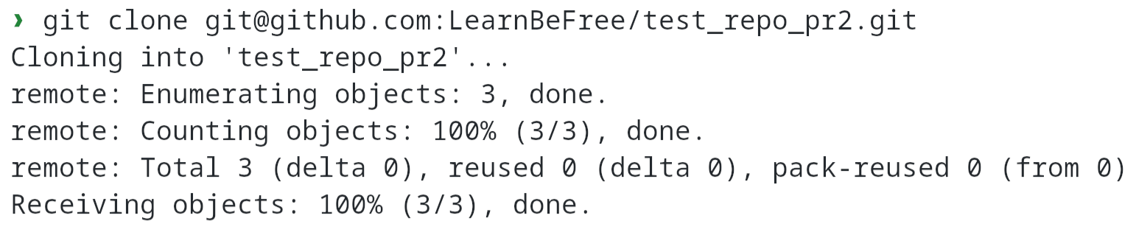
- Файловые операции:
  - Локально создать файл author.txt, закоммитить, запушить.
  - Переименовать/переместить файл в about/profile.txt (строго через git mv), закоммитить, запушить.
  - Скриншот №1: История коммитов в интерфейсе GitHub, где видны эти действия:
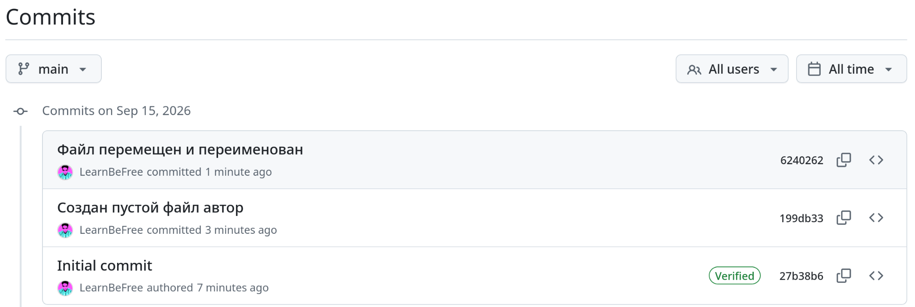
- Ветки и PR:
  - Создать ветку feature-bio, перейти в нее. Добавить информацию в profile.txt, удалить author.txt (если остался), закоммитить.
  - Скриншот №2: Терминал с командами git status и git branch перед пушем:
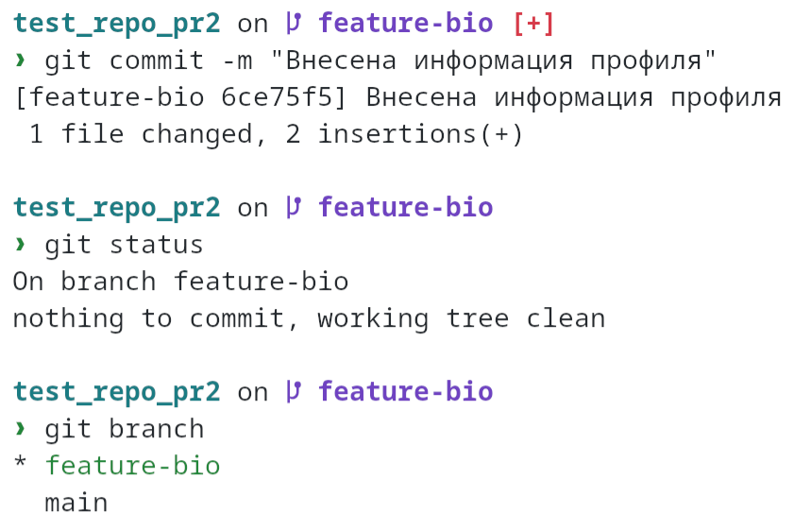
  - Запушить ветку.
  - Создать Pull Request (PR) на GitHub, влить его в main (Merge) и удалить ветку feature-bio на GitHub:
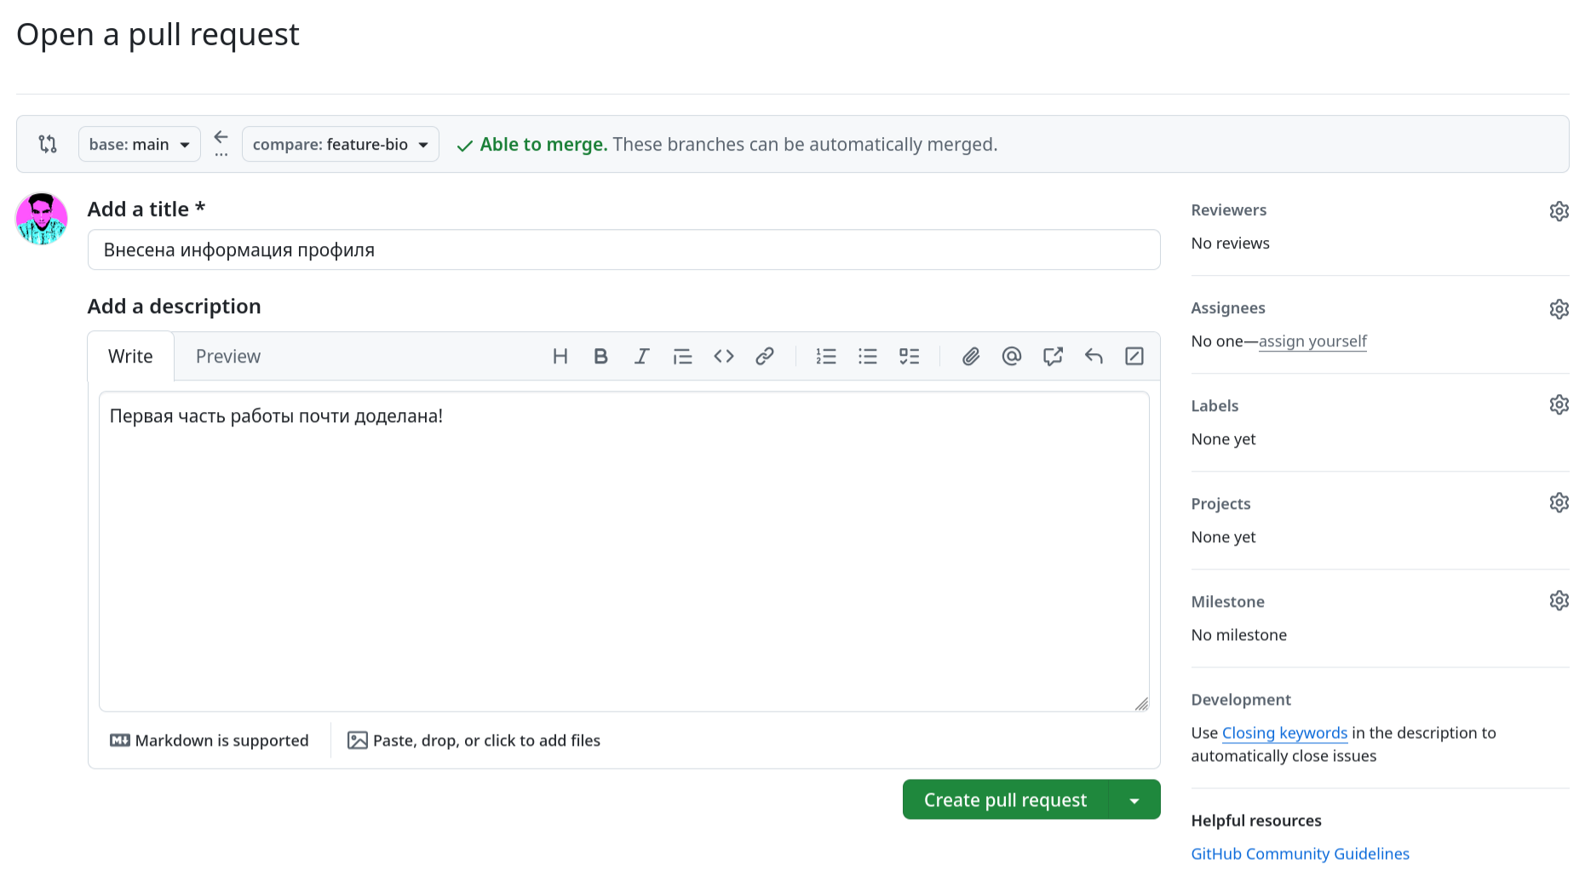
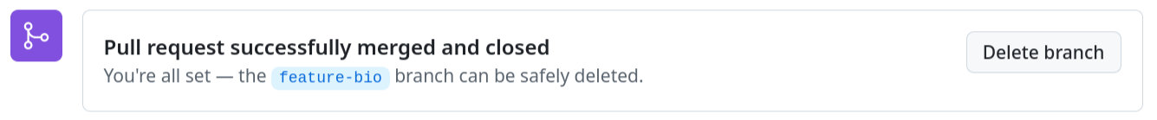
  - Скриншот №3: Вкладка "Insights -> Network" или "Commits" на GitHub с красивым графом слияния:
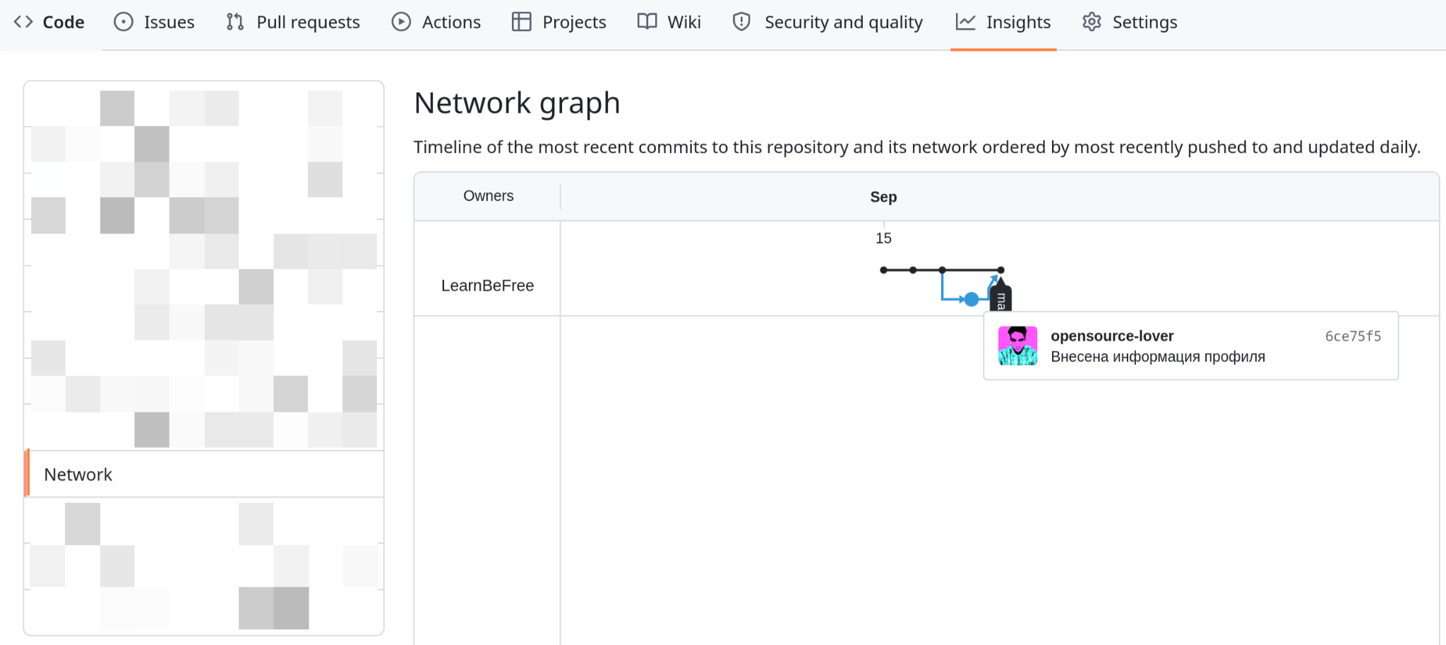
  - Локально вернуться в main и сделать git pull. Вывести список всех веток. Убедиться в том, что ветка feature-bio всё ещё есть в локальном списке ссылок (хотя была удалена на GitHub), приложить скриншот
  - Воспользоваться git fetch --all --prune для очистки ссылок на удалённые ветки.
  - Проверить, что ветки feature-bio больше нет в списке веток, приложить скриншот

Сценарий 2: Исправление ошибок
Цель: Научиться чинить сломанные ветки, вытаскивать коммиты и разрешать конфликты

Кейс №1: Разрешение конфликта
- Эмуляция командной работы: Зайти на GitHub через браузер и в ветке main напрямую отредактировать profile.txt (добавить строку "Изменено в вебе"). Это симулирует правку от коллеги.
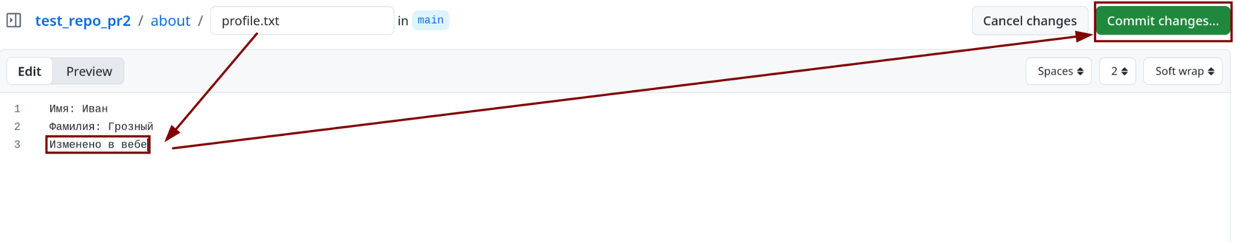
- Создание локального конфликта: Локально (НЕ делая pull) создать ветку feature-contacts, изменить в ней ту же самую строку в profile.txt (добавить свой email), закоммитить.
- Разрешение конфликта:
  - Переключиться на main, сделать git pull. Получим следующую ситуацию в файле profile.txt:
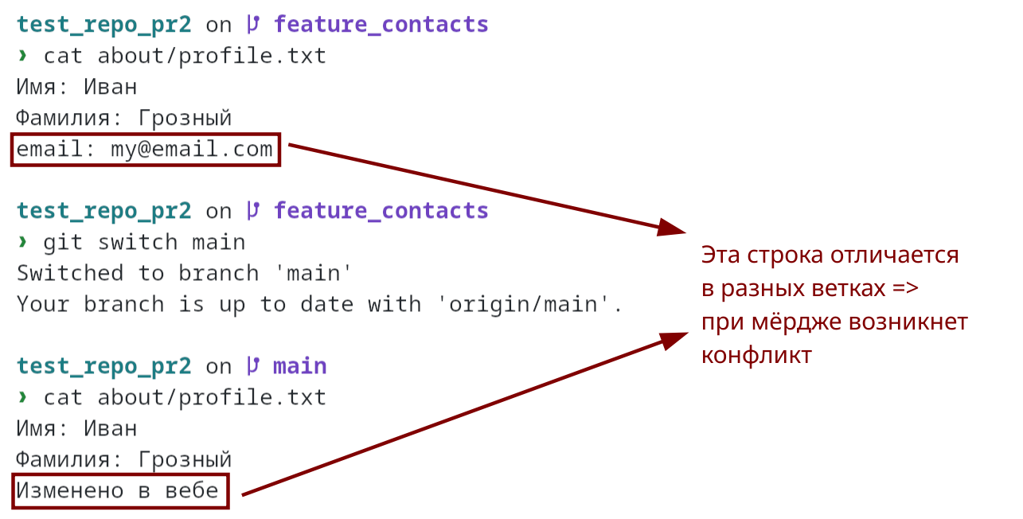
  - Сделать git merge feature-contacts.
  - Скриншот №4: Терминал с кодом конфликта (маркеры <<<<<<< HEAD):
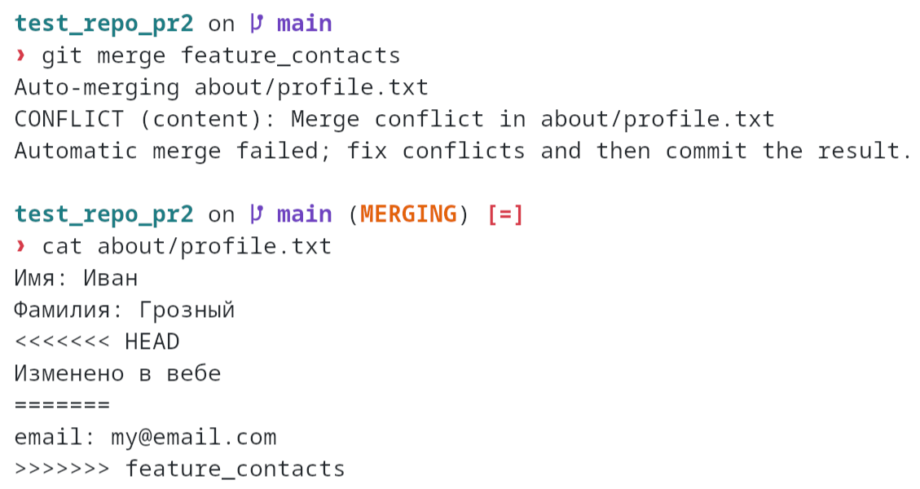
- Разрешение конфликта руками: Открыть файл, убрать маркеры, объединить код (оставить и веб-правку, и email), сделать git add, git commit и пуш.
  - Скриншот №5: Контент файла после ручной зачистки маркеров:
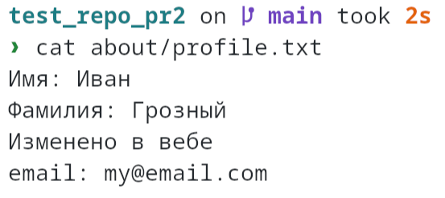

Кейс №2: Точечный перенос коммита (Cherry-pick):
Представим себе, что вы случайно написали код не в той ветке, либо нужно забрать одну фичу из чужой ветки, не сливая ветки полностью.
- Создайте ветку draft-ideas. Создайте и закоммитьте два файла (по-отдельности):
  - Полезный файл ideas.txt (коммит №1)
  - Файл-мусор broken.txt (коммит №2)
- Задача: Забрать в main только полезный файл, проигнорировав мусор.
- Решение: Найти хэш коммита №1 через git log --oneline, переключиться в main, выполнить git cherry-pick <хэш>.
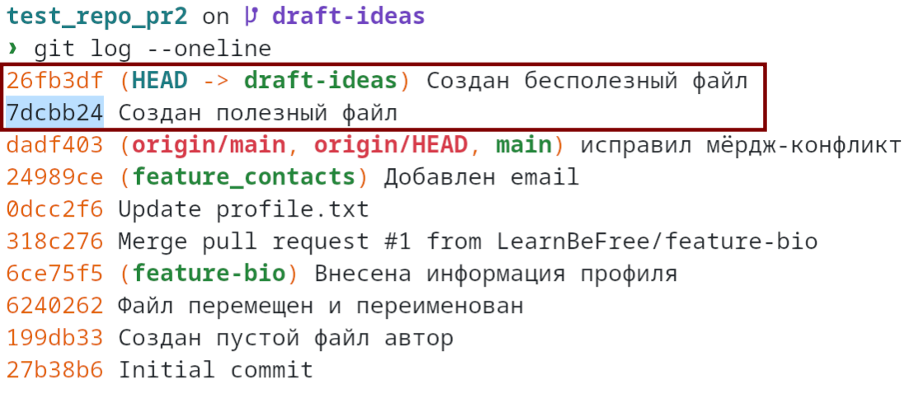
- Скриншот №6: Вывод git log и успешный git cherry-pick в терминале.
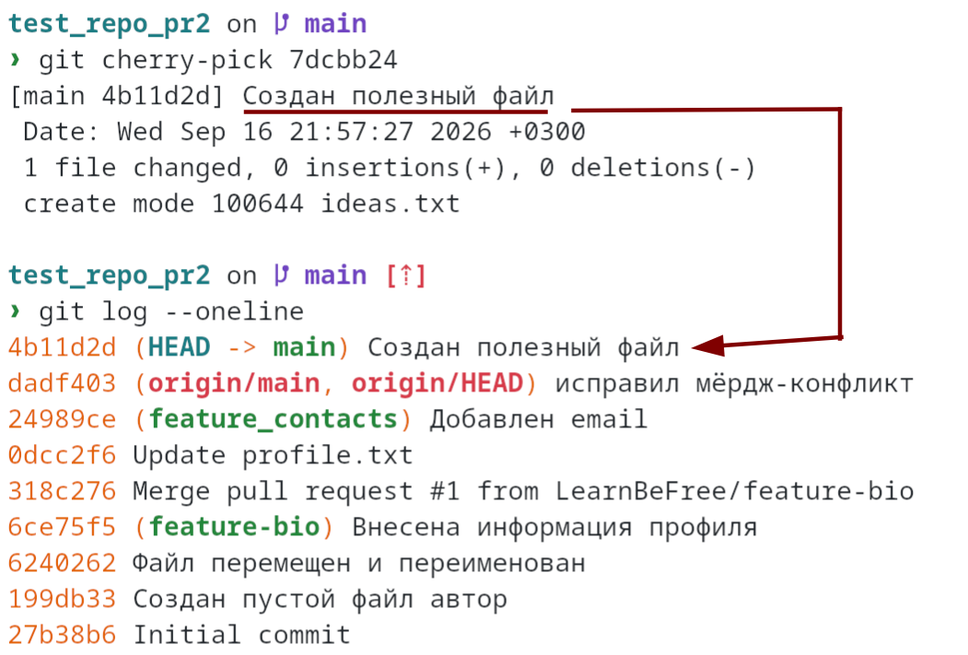

Кейс №3: Возврат файла к нужному состоянию из другой ветки:
Ситуация: При мерже или случайном пулле в текущую рабочую ветку случайно «прилетели» ненужные файлы из другой ветки (или затёрлись важные файлы). Вам необходимо вернуть конкретному файлу правильное состояние из стабильной ветки main, не трогая остальной репозиторий.
- Переключитесь в draft-ideas, запуште эту ветку (примите рекомендацию git для создания новой ветки в вашем удалённом репозитории на GitHub):
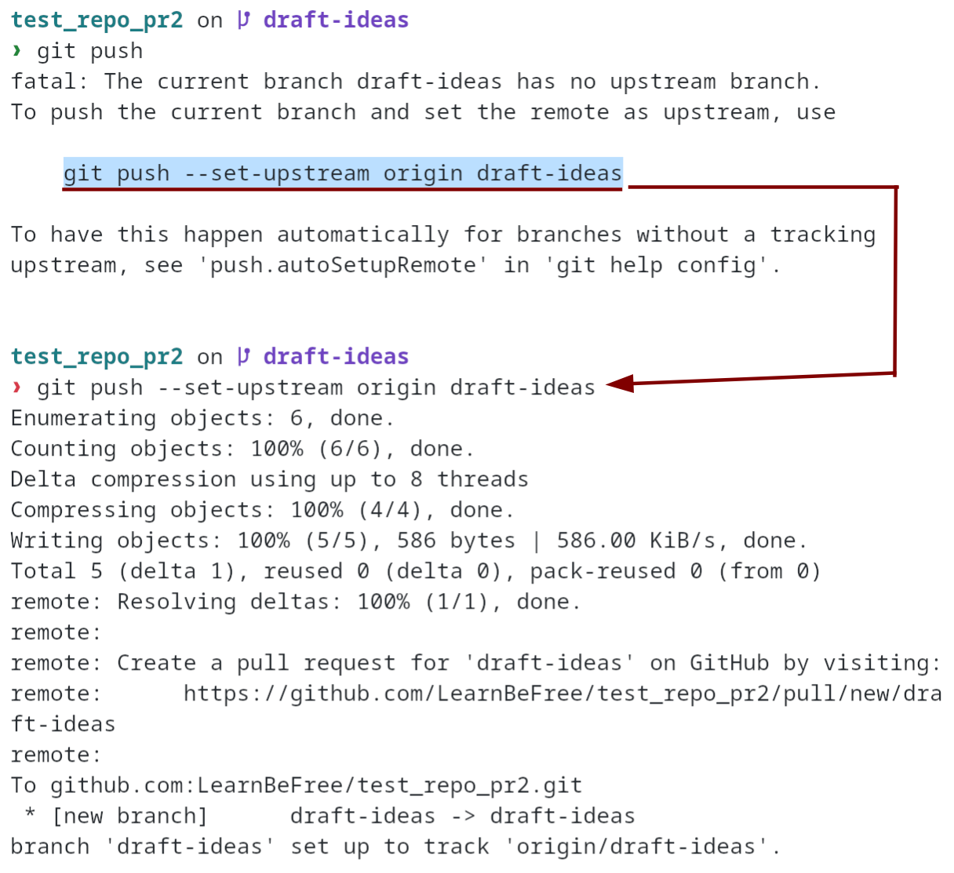
- В интерфейсе GitHub: переключитесь на новую ветку draft-ideas, замените текст в файле ./about/profile.txt на любой другой, закоммитьте. (Моделируем нежелательные изменения в рабочей ветке):
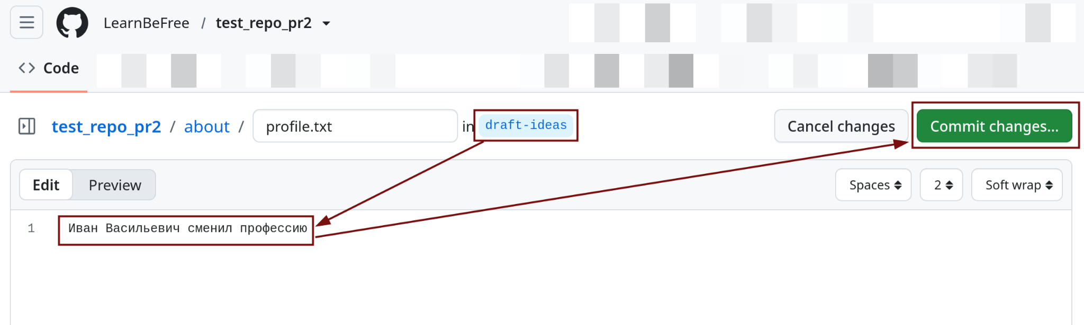
- В терминале: сделайте pull, убедитесь, что теперь ./about/profile.txt содержит нежелательный текст:
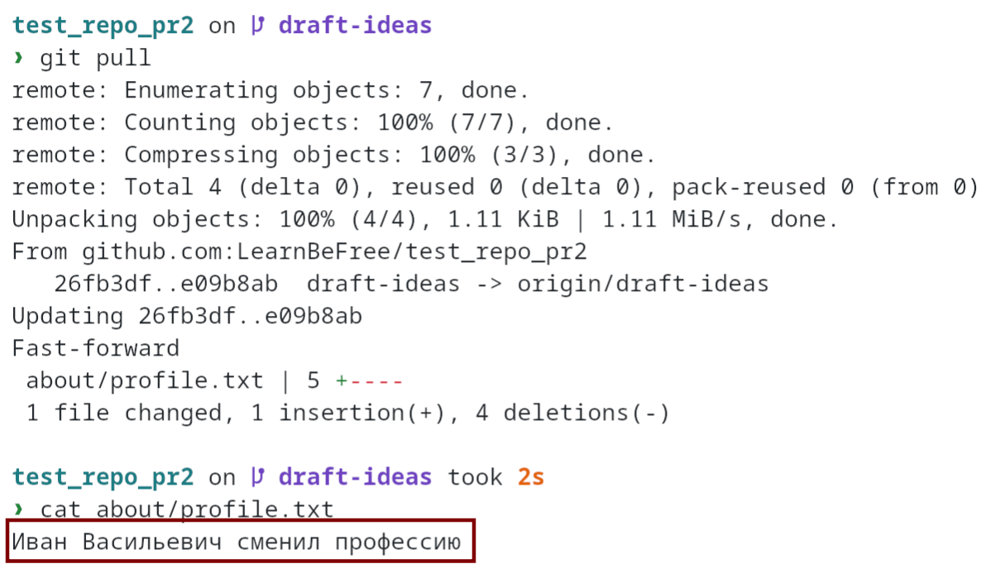
- Воспользуйтесь командой git restore --source=main <путь/к/файлу>, чтобы восстановить состояние файла из главной ветки.
- Скриншот №7: Команда отката конкретного файла в терминале и git status, показывающий, что изменился только он:
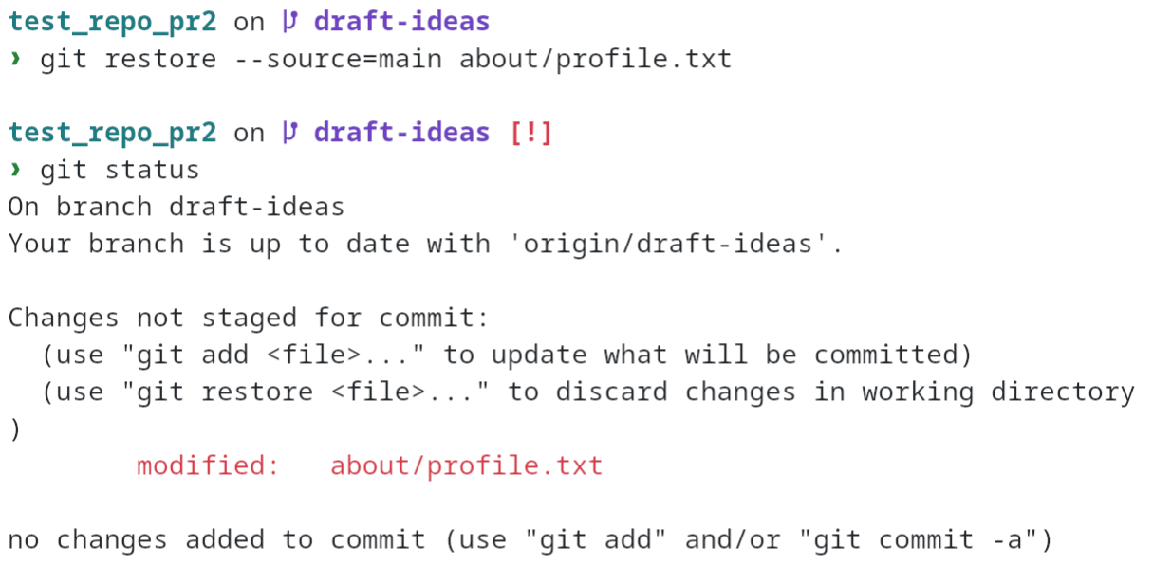

Дополнительные материалы:
На почитать про назначение команд и устройство гита:
- https://githowto.com – можно сказать, что классика.
- https://githubtraining.github.io/training-manual/#/01_getting_ready_for_class – очень короткие разделы с картинками, можно найти решения часто возникающих проблем с ветками, git pull, git push, конфликтами и прочими вещами. Не стесняйтесь почитать.
Тренажеры по гиту. Чтобы повыполнять команды, не трогая терминал:
- https://www.gitmastery.me
- https://learngitbranching.js.org/?locale=ru_RU

